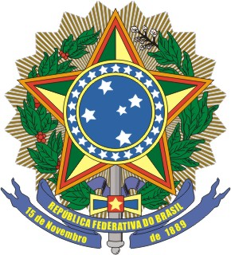MINISTÉRIO DO DESENVOLVIMENTO SOCIAL E COMBATE À FOME
MINISTÉRIO DA EDUCAÇÃO
MINISTÉRIO DA SAÚDE
SECRETARIA DE DIREITOS HUMANOS DA PRESIDÊNCIA DA REPÚBLICA

SEMINÁRIO FORMAÇÃO INTERSETORIAL – BPC NA ESCOLA
Florianópolis/SC – 13 a 15/08/2014
QUESTÕES MOTIVADORAS – DINÂMICA DE GRUPO – AÇÕES INTERSETORIAIS

Municípios integrantes do Grupo:

- Quais as principais dificuldades para o acesso e permanência na escola do público do Programa?

- Que medidas poderiam ser adotadas para cada uma dessas dificuldades?

- Quais destas medidas correspondem às respectivas Políticas de Assistência Social, Educação, Saúde e Direitos Humanos? E quais são intersetoriais?

- Quais são as principais potencialidades existentes no âmbito municipal e/ou regional?

